5 класс 21 04
Английский язык.
Тема 8
Урок №66
Тема: За покупками.
Цель: повторение и закрепление изученной лексики


1. Работа с учебником.
- Посмотри на иллюстрации на стр 100. О чем они тебе говорят? Сегодня мы поговорим о том, куда можно пойти за покупками и как это сделать по-английски. Послушай звуки, что они тебе напоминают?
https://youtu.be/Cjcm2knxCVg
- Выпиши из текста упр 1 незнакомые слова.
- послушай, как этот текст читает диктор. Во время звучания следи за диктором по учебнику. https://youtu.be/Cjcm2knxCVg

2. Повторение и закрепление ранее изученного.
Давай повторим, что такое исчисляемые и неисчислимые существительные. Посмотри на табличку ниже и вспомни.
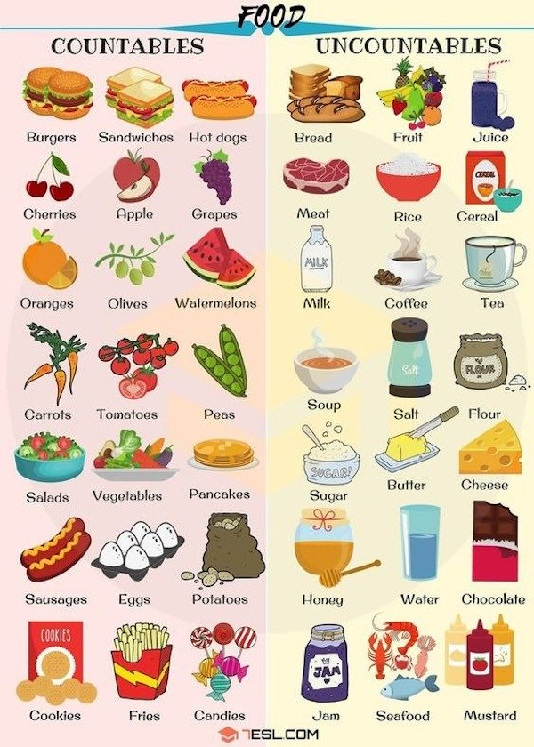
3 А теперь сделай небольшую паузу и проведи небольшую зарядку для глаз и динамическую паузу. Смотри видео и повторяй действия за героями
https://youtu.be/NDNjv0pzE3k
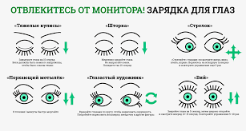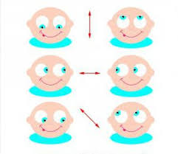

4.Запиши в тетради число классная работа
Thursday the twenty-first of April
Class work
Запиши в два столбика исчисляемые и неисчисляемые существительные рядом запиши перевод этих слов
Countable……..
Uncountable…….
5. Задание для работы дома. Прочитай и переведи текст упр 1 стр 100.
Фото классной работы пришли учителю

